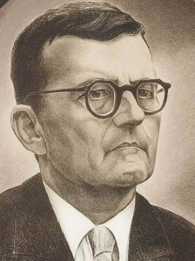

ОЛИМПИАДА- ВИКТОРИНА,
ПОСВЯЩЕННАЯ 110-ЛЕТИЮ
СО ДНЯ РОЖДЕНИЯ

ДМИТРИЯ ДМИТРИЕВИЧА ШОСТАКОВИЧА

(1906-1975)

- Первые композиторские опыты Шостаковича.
- У кого учился Шостакович в консерватории по классу композиции? Какое произведение он представил на выпускном экзамене?
- В каком музыкально-театральном произведении композитор изобразил работу поршней, двигателей и колес?
- Перечислите программные симфонии Шостаковича и укажите год их создания.
- За какое произведение, и в каком году Шостакович был удостоен Ленинской премии?
- Какое сочинение Шостакович посвящает памяти своего учителя Л.В. Николаева?
- На чьи стихи написаны вокальные циклы Шостаковича?
- Какой кружок посещал композитор в начале 20-х годов?
- Кто из отечественных композиторов учился у Шостаковича?
- По поводу каких сочинений в 1936 году в газете «Правда» были напечатаны статьи «Сумбур вместо музыки» и «Балетная фальшь»?
- Какое произведение композитора Сталин в газете «Правда» прокомментировал фразой: «Деловой творческий ответ советского художника на справедливую критику»?
- Оркестровку каких произведений Мусоргского осуществил Шостакович?
- Какое произведение написал Шостакович под впечатлением юбилейных баховских торжеств в Лейпциге?
- Сколько инструментальных концертов написал композитор?
- Какие революционные песни использовал Шостакович в Одиннадцатой симфонии?
- Как называются части Тринадцатой симфонии?
- На стихи каких поэтов написана Четырнадцатая симфония? Кому она посвящена?
- Кто и о каком произведении написал стихи:
«Взмах палочки – и вот уже поют
Все инструменты о тебе, мой город,
Уже несут ко всем заставам гордо
Все рупора Симфонию твою…»?
- Музыку к каким кинофильмам написал Шостакович?
- Какие произведения написаны композитором для хора?
- Где и когда были установлены памятники Д. Шостаковичу?
- Какие концертные и образовательные учреждения носят имя Д. Шостаковича?
- Кто, где и когда сказал следующие слова: «Шостакович принадлежит всему миру. Но сердце его принадлежит Ленинграду. Ленинград – город Пушкина, Гоголя, Достоевского. Теперь он будет называться и городом Шостаковича…»?
- В каком сочинении композитор цитирует тему из увертюры к «Вильгельму Теллю» Россини и мотив судьбы из «Кольца нибелунга » Вагнера?
- Где похоронен Шостакович и что изображено на надгробии композитора? 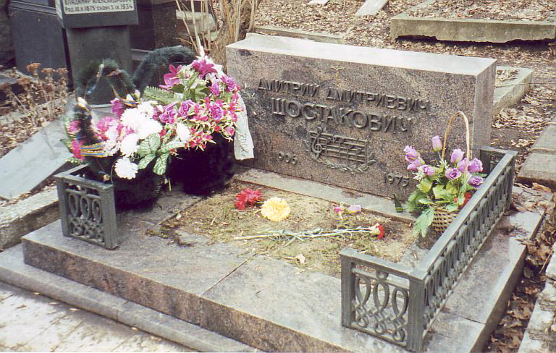
Работы сдавать Сергеевой Е.Н. до 20 апреля2016г.

